AVALIAÇÃO DE EXTRATOS DE MADEIRAS DE EUCALYPTUS SP. POR ESPECTROSCOPIA UV-VIS
Vinicius Guerra Rocha; Leandra Ribeiro da Silva; Maria Elisa Ferreira Ribeiro; Maria Isabella dos Santos Pereira; Maria Aparecida Dias da Silva; Rosalvo Maciel Guimarães Neto; Marcelo Xisto Ribeiro Curso de Engenharia Florestal, Universidade Federal do Piauí, Brasil. guerrarochavinicius@gmail.com
__________________________________________________________________________________________

RESUMO
O Estado do Piauí tem se destacado como uma nova fronteira florestal. Nesse cenário, plantios experimentais de diversas espécies florestais incluindo clones do gênero Eucalyptus tem sido feitos na FEAG/CPCE/UFPI a fim de verificar as características da madeira produzido. Este trabalho foi executado na tentativa de caracterizar os constituintes do cerne de clones de eucalipto produzidos na FEAG/CPCE/UFPI a partir da espectroscopia UV-Vis, a partir do extrato aquoso e do extrato alcoólico. Foram analisados dois clones de Eucalyptus sp. com amostras de cerne coletadas em cinco posições do fuste. Para produção dos extratos, o material amostrado foi moído, peneirado (60 mesh). Do material retido, uma fração foi misturada com água e outra com álcool, permaneceram sob agitação mecânica e posteriormente submetido à análise espectrofotométrica (200–700 nm), conforme normas TAPPI T257 om-92 e ABCP M4/68, com adaptações. A espectrofotometria UV-Vis permitiu identificar diferenças nos perfis de absorbância dos extratos aquosos e alcoólicos de clones de Eucalyptus sp., revelando maior diversidade de compostos fenólicos e lignínicos nos indivíduos 5 do clone 1 e 4 do clone 2. Os extratos aquosos apresentaram picos entre 290 e 340 nm, enquanto os alcoólicos mostraram deslocamento para faixas entre 350 e 390 nm, com maior intensidade de absorbância. Esses resultados indicam que o álcool extrai compostos mais complexos e menos polares, como fenóis condensados, evidenciando seu potencial na caracterização química da madeira e em aplicações tecnológicas, como proteção UV.
Palavras-chave: Espectrofotometria, Varredura UV-VIS, Compostos cromóforos

INTRODUÇÃO
O gênero Eucalyptus é um dos principais recursos da indústria florestal brasileira, devido a sua produção de energia, papel, celulose e madeira serrada. Seu rápido crescimento e adaptação leva essa espécie a ser a uma das mais cultivada no Brasil (ALADARES et al., 2020) Além disso, as propriedades químicas da madeira é influenciada pela composição de seus principais constituintes: celulose, hemiceluloses, lignina e extrativos (VIEIRA et al., 2021).
O estado do Piauí tem disponibilidade de terras, condições edafoclimáticas favoráveis para cultivo do Eucalipto. Nesse contexto, a Fazenda Experimental Alvorada do Gurguéia (FEAG/CPCE/UFPI) pode proporcionar estudos voltados à adaptação e desempenho de diferentes clones de eucalipto.
A análise da constituição química da madeira é importante para entender qual seu potencial tecnológico e seu uso industrial. A madeira é composta principalmente por celulose, hemiceluloses, lignina e substâncias extrativas, que não integram a parede celular mas afetam propriedades como cor e odor. (SOUZA et al., 2015 e VIANA, 2019).
Dentre os métodos disponíveis para a caracterização química, a espectroscopia na região do ultravioleta-visível (UV-Vis), que abrange comprimentos de onda entre 160 e 780 nm, destaca-se por sua robustez, baixo custo e ampla aplicabilidade na identificação de compostos orgânicos e inorgânicos (CANASSA et al., 2018; KICH e BOCKEL, 2017; MACHADO et al., 2021).Diante do exposto, este trabalho foi executado na tentativa de caracterizar os constituintes do cerne de clones de eucalipto produzidos na FEAG/CPCE/UFPI a partir da espectroscopia UV-Vis

MATERIAL E MÉTODOS
O material utilizado foi proveniente de dois clones de Eucalyptus sp., provenientes de um plantio experimental localizado na Fazenda Experimental Alvorada do Gurgueia (FEAG/CPCE/UFPI), situada entre as coordenadas 8º22’37” de latitude sul e 43º50’35” de longitude oeste. Foram selecionados cinco indivíduos de cada clone, sendo as amostras retiradas em cinco posições de amostragem ao longo do fuste e levadas para Laboratório de Tecnologia da Madeira do CPCE/UFPI.
De cada posição amostrada, foram retiradas lascas de madeira do cerne e posteriormente moídas em moinho tipo Wiley. O material obtido foi peneirado e coletado o que ficou retido na peneira de 60 mesh, conforme a norma TAPPI T257 om-92 com adaptações. Para cada indivíduo, 1g absolutamente seco, foi transferido para tubos de ensaio medindo 15x150mm e adicionados 20ml de água, como mostrado na Figura 1 o experimento foi montado em Delineamento Inteiramente Casualizado (DIC) com duplicatas.
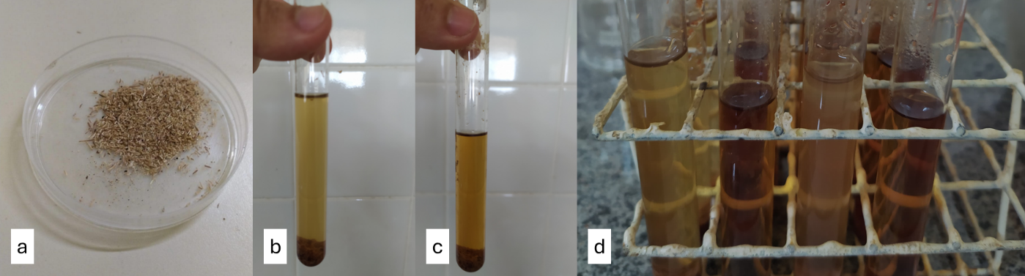

Figura 1. Amostra peneirada (a), extrato aquoso (b), extrato alcoólico (c), e visão geral dos extratos (d) produzidos a partir de lascas de madeira do cerne de clones de Eucalyptus sp. plantados na FEAG/CPCE/UFPI

RESULTADOS E DISCUSSÃO

Nesse contexto, a Figura 2 mostra os gráficos das médias das varreduras espectrofotométricas de clones de Eucalyptus sp. baseadas na absorbância em cada comprimento de onda para o extrato aquoso e o extrato alcoólico, respectivamente.

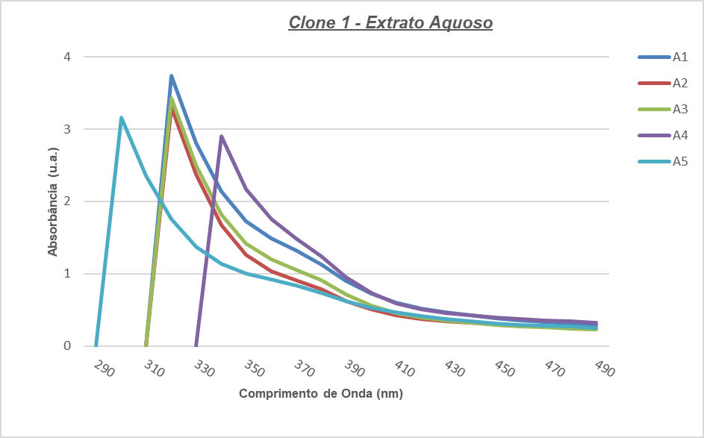
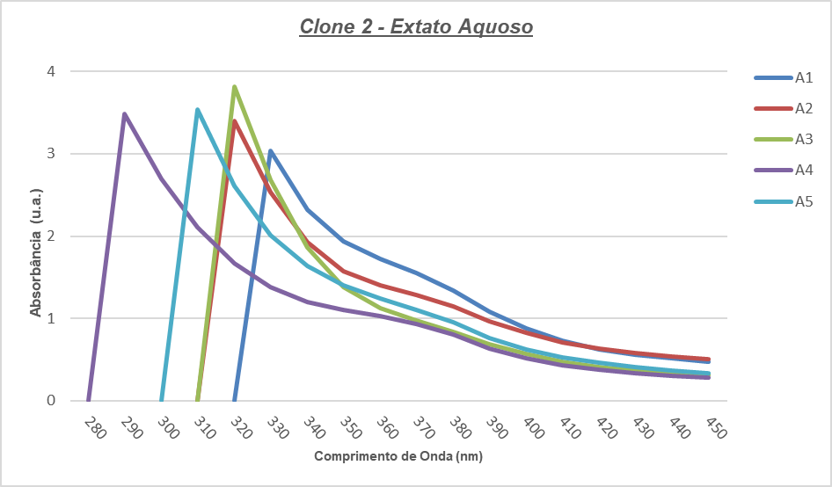
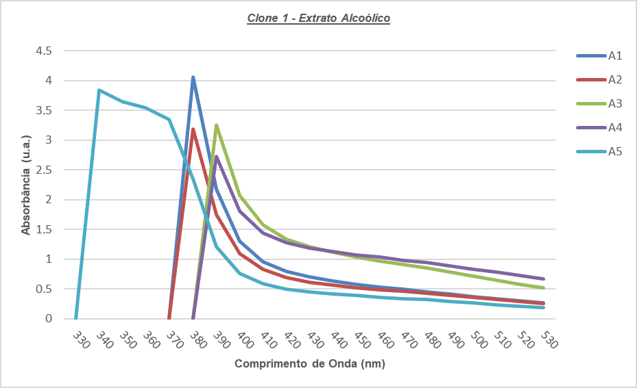
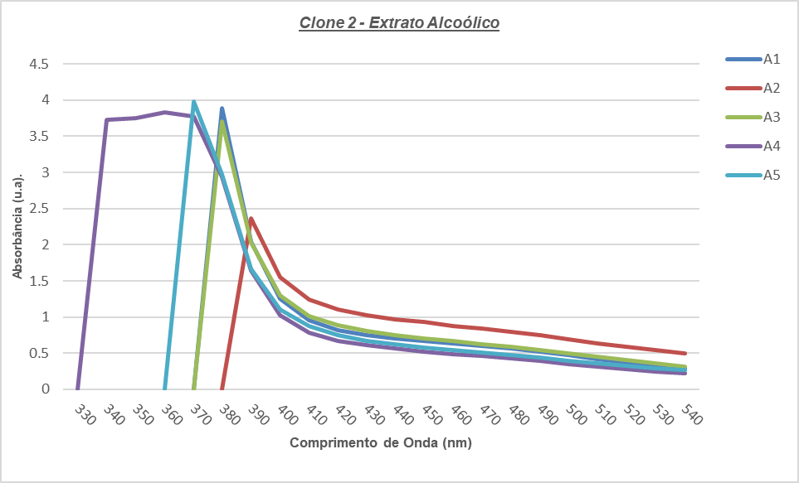
a
b
c
d

Figura 2. Análise espectrofotométrica de clones de Eucalyptus sp. plantados na FEAG/CPCE/UFPI

A espectrofotometria UV-Vis dos extratos de madeira dos clones 1 e 2 de Eucalyptus sp. revelou diferenças tanto entre clones quanto entre os extratos. Para os dois clones, os gráficos indicaram a presença de um único pico de absorbância para a maioria dos indivíduos, sugerindo compatibilidade com o perfil espectral típico de compostos fenólicos e lignínicos (CRUZ et al., 2019). O indivíduo 5 do clone 1 apresentou 1 pico em 350nm e outro em 370nm. Já o indivíduo 4 do clone 2 apresentou 1 pico em 330nm, outro em 360 e ainda um terceiro em 370nm. O comportamento observado nos espectros de absorbância dos indivíduos 5 do clone 1 e 4 do clone 2 é mais diversos na composição química dos extratos desses indivíduos, em comparação aos demais. A presença de vários picos de absorbância mostra uma maior diversidade de compostos fenólicos e lignínicos, e também presença de compostos fenólicos, como taninos, flavonoides, ou derivados da lignina que absorvem em diferentes faixas do espectro UV-Vis (GRASEL et al., 2016)
Na água, os picos principais de absorbância foram vistor em faixas compreendidas entre 290 e 340 nm, sendo que no Clone 1, todos os indivíduos apresentaram picos acima de 300 nm. Já no Clone 2, o indivíduo A4 apresentou um pico em 290 nm, mostrando a presença de compostos mais simples. A absorbância variou de 2,899 a 3,821 unidades, indicando moderada concentração de grupos cromóforos que absorvem na região do ultravioleta (UV), conforme também observado por MACHADO et al. (2021) em extratos de madeiras tropicais.
Já no álcool, foi visto picos para comprimentos de onda maiores, situando-se entre 350 e 390 nm, com valores de absorbância maiores, alcançando até 4,9 unidades no Clone 1. Pode ser explicado pela maior eficiência do álcool na extração de compostos menos polares e mais condensados, como unidades guaiacílicas e fenóis conjugados, que apresentam maior densidade nos picos de absorbância (TOSIN et al., 2025; GOLISZEK et al., 2023).
Os resultados obtidos demonstram que o que está de acordo com a literatura pesquisada que fala sobre a lignina como um dos principais componentes cromóforos em madeiras, com picos característicos entre 270–290 nm em sistemas aquosos (KÄRKI et al., 2020; GONÇALVES et al., 2022). Porém, variações estruturais como maior condensação ou presença de grupos metoxílicos em cadeias laterais podem elevar os comprimentos de onda de absorção, especialmente em solventes orgânicos (SANTOS et al., 2018). Além disso, segundo SILVA et al. (2017), solventes como o etanol permitem a extração de uma fração mais complexa dos extrativos, como taninos condensados e ácidos fenólicos com maior conjugação.

CONCLUSÃO
Os extratos aquosos apresentaram picos de absorbância entre 290 e 340 nm, para o Clone 1 os indivíduos mostraram picos acima de 300 nm, mostrando a presença de compostos fenólicos e lignínicos mais simples. No Clone 2, o indivíduo A4 apresentou um pico em 290 nm, que tem compostos menos complexos.
Já nos extratos alcoólicos, os picos de absorbância se deslocaram para faixas entre 350 e 390 nm, com valores mais altos, chegando a 4,9 unidades no Clone 1 que leva a afirmar que o álcool é mais eficiente na extração de compostos menos polares e mais condensados.
Além disso, a presença de vários picos no indivíduo A5 do Clone 1 e A4 do Clone 2, mostram uma maior diversidade de compostos extraídos, reforçando a variabilidade química entre os indivíduos. Assim, os resultados demonstram que o álcool é mais eficaz na obtenção de extrativos mais complexos, mostrando sua relevância na indústria e avaliação da qualidade da madeira.

REFERÊNCIAS

ALADARES, G. M., LANDAU, E. C., MAIA, N. L. M. Evolução da produção de eucalipto (Eucalyptus spp. e outros gêneros, Myrtaceae). In: LANDAU, Elena Charlotte; SILVA, Gilma A. da; MOURA, L.; HIRSCH, A. (org.). Dinâmica da produção agropecuária e da paisagem natural no Brasil nas últimas décadas. Brasília, DF: Embrapa, 2020. Cap. 44. Disponível em: https://www.alice.cnptia.embrapa.br/alice/bitstream/doc/1122712/1/Cap44-EvolucaoProducaoEucalipto.pdf. Acesso em: 22 maio 2025.
CANASSA, Thalita A.; LAMONATO, Anna Luisa; RIBEIRO, Allan Victor. Utilização da lei de Lambert-Beer para determinação da concentração de soluções. Journal of Experimental Techniques and Instrumentation, v. 1, n. 2, 2018.
CRUZ, V. M., DANGELO, J. V. H., e DE OLIVEIRA, V. B. (2019). Determinação Do Teor De Lignina Total Em Amostras Do Processo De Extração Da Lignina Do Licor Negro. Outubro, 22, 24.)
GOLISZEK, M., PODKOŚCIELNA, B., SMYK, N., SEVASTYANOVA, O. Towards lignin valorization: lignin as a UV-protective bio-additive for polymer coatings. Pure and Applied Chemistry, [S.l.], v. 95, n. 5, p. 475–486, 202 Silva, R. A. et al. (2017). Solubilidade seletiva de extrativos fenólicos em diferentes solventes e aplicações potenciais. Revista Brasileira de Produtos Naturais
GRASEL, F. S.; FERRÃO, M. F. A rapid and non-invasive method for the classification of natural tannin extracts by near-infrared spectroscopy and PLS‑DA. Analytical Methods, London, v. 8, n. 3, p. 644–649, 2016. DOI: 10.1039/C5AY02526E.
KICH, M., BOCKEL, W. J. Análise de óleos e graxas em efluentes por espectrofotometria. Estação Científica (UNIFAP), v. 7, n. 3, p. 61-69, 2017.
Kärki, T. et al. (2020). Characterization of extractives and lignin in industrial wood residues using UV-Vis and FTIR. BioResources. Gonçalves, A. S. et al. (2022). Espectros de absorção de ligninas técnicas e seu uso como bioabsorventes UV. Química Nova. Tosin, M. C. et al. (2025). Caracterização espectral da lignina em clones de Eucalyptus. Acta Botânica Brasileira.
LIMA, T. G. D., LUCIA, R. M. D., & PIMENTA, A. S. (1997). Variabilidade dos teores de extrativos solúveis em água quente e em água fria das madeiras de Eucalyptus microcorys e de Eucalyptus pilularis. Floresta e Ambiente, 4, 61-67.
MACHADO, A. C. S., GOUVÊA, A. D. F. G., DE SOUZA CÔRREA, J., & SALMAZZO, G. R. (2021). Identificação de madeiras comerciais tropicais por espectrofotometria UV-VIS. Brazilian Journal of Biological Sciences, 8(19), 52-67.
SOUZA, L. S. de; DALVI, L. C.; JUSTINO, C. C. Nova visão quantitativa e qualitativa da madeira para o processo de produção de celulose. Eucalyptus. Online Book & Newsletter, 2015. Disponível em: https://www.eucalyptus.com.br/artigos/2015_Madeira%2BProcesso_T.pdf. Acesso em: 22 abr. 2025.
VIANA, B. N., PONTES, K. V. Investigação e predição de teores de extrativos em madeira de eucalipto com base no modelo de análise de componente principal e redes neurais. In: CONGRESSO INTERNACIONAL DE CELULOSE E PAPEL, 52., 2019, São Paulo. Anais [...]. São Paulo: ABTCP, 2019. Disponível em: https://www.eucalyptus.com.br/artigos/2019_Predizao%2BExtrativos.pdf. Acesso em: 22 maio 2025.
VIEIRA, T. A. S. et al. Determination of the chemical composition of Eucalyptus spp. for cellulosic pulp production. Forests, Basel, v. 12, n. 12, p. 1–14, 2021.

